ZAOKRUŽI TOČAN ODGOVOR

KAKVU JE KAPU IMALA CRVENKAPICA?

KOME JE IŠLA U POSJET CRVENKAPICA? 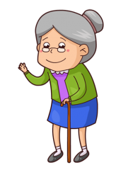

GDJE ŽIVI BAKA? U 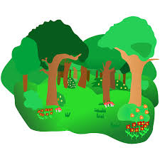

TKO JE POJEO BAKU I CRVENKAPICU? 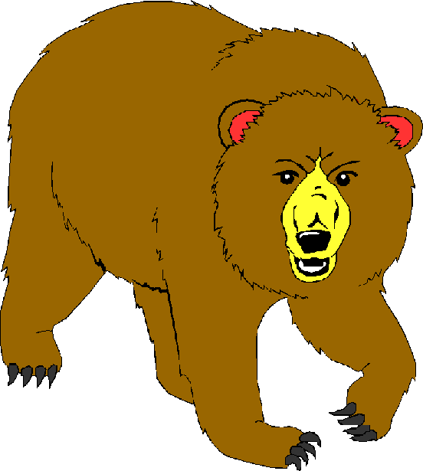 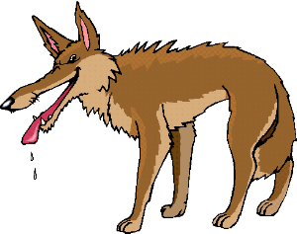

TKO JE SPASIO BAKU I CRVENKAPICU? 